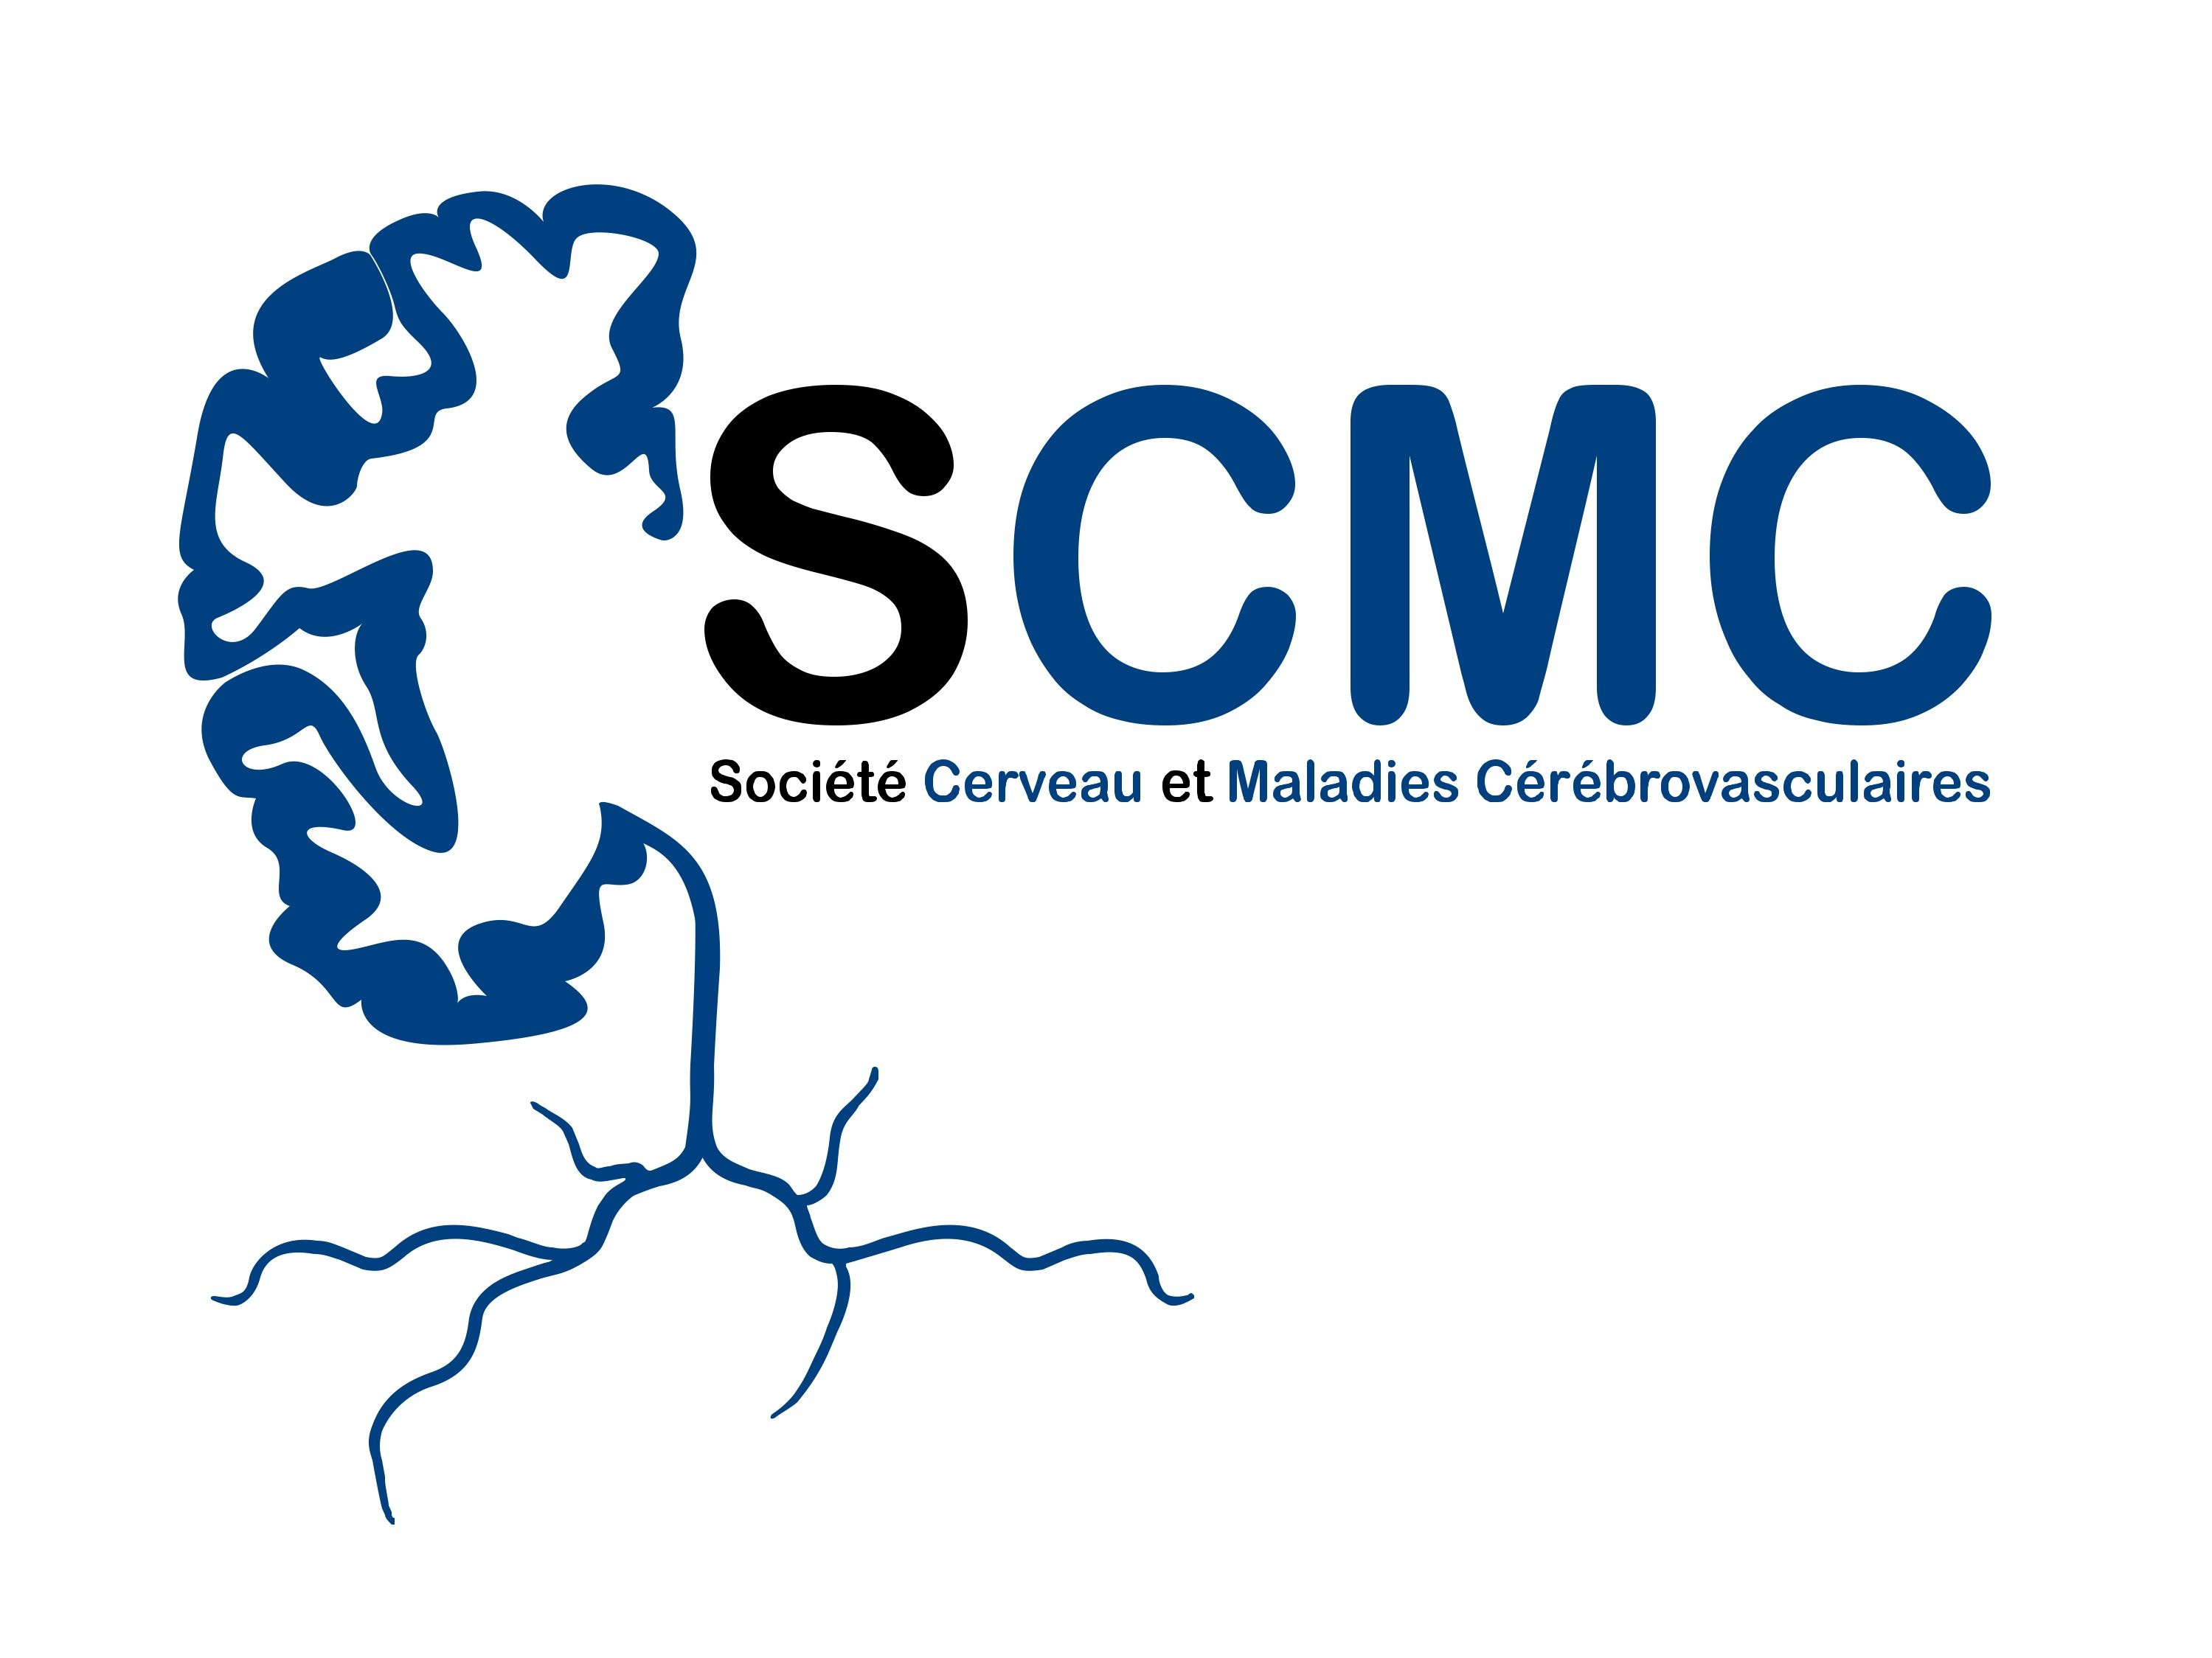

PARIS – Salle Caventou – 20 Janvier 2012
Faculté de Pharmacie, 4 avenue de l’Observatoire, 75006 PARIS
RER B station Luxembourg

Pour plus d’info cliquez sur le lien suivant : http://www.scmc.asso.fr/

9h00 - 9h20 Accueil

9h20 - 9h30 Mot de Vincent Bérézowski, Président de la SCMC

Modérateurs : Myriam Bernaudin & Luc Pellerin
9h30 - 10h15 CADASIL, un modèle expérimental de maladies des petits vaisseaux cérébraux
Dr Anne Joutel (Paris, France)

10h15 - 10h30 Cortical neurons like glucose but they love eating lactate
Bruno Cauli (Paris, France)

10h30 - 10h45 Apport de l’imagerie multimodale par IRM et TEP dans la détection précoce de réponse à un traitement chimiothérapique des glioblastomes
Aurélien Corroyer-Dulmont (Caen, France)

10h45 - 11h00 Territoires micro-vasculaires dans le cortex cérébral : propriétés et couplages
Caroline Fonta (Toulouse, France)

11h00 - 11h30 Pause-café et visite des posters

Modérateurs : Carine Ali & Jean-Luc Daval
11h30 - 12h30 Vascular protective effect of Angiopoietin-2 during cerebral ischemia
Léna Marteau (Caen, France)

11h45 - 12h00 Effects of acute aeronautical hypoxia on human memory
Carine Malle (Brétigny sur Orge, France)

12h00 - 12h15 Labelled Nanoparticles for Cell Interaction: Application to BBB Cells
Karine Andrieux (Chatenay-Malabry, France)

12h15 - 12h30 Secondary opening of the blood-brain barrier depends on glial injury after ischemia / reperfusion in vivo and in vitro
Mélanie Kuntz (Lens, France)

12h30 - 13h00 Assemblée générale de la SCMC

13h00 - 14h15 Déjeuner libre

Modérateurs : Pascale Schumann-Bard & Henri Schroeder
14h15 - 14h30 Indomethacin promotes neurological recovery without reducing brain oedema after closed head injury in mice
Haymen Girgis (Paris, France)

14h30 - 14h45 The disease-modifying effect of carisbamate in the lithium-pilocarpine model of temporal lobe epilepsy translates into preserved cognitive functions
Jean-Baptiste Faure (Strasbourg, France)

14h45 – 15h30 Cerebral Cavernous vascular malformations. From patients to genes and mouse models towards preclinical trials
Pr Elisabeth Tournier-Lasserve (Paris, France)

15h30 - 15h45 Pause-café et visite des posters

Modérateurs : Isabelle Margaill & Vincent Bérézowski
15h45 - 16h15 Remise du prix de thèse SCMC 2012 et conférence du récipiendaire :
Immunothérapie et Accident Vasculaire Cérébral : un nouvel espoir de traitement
Richard Macrez (Caen, France)

16h15 - 16h30 Conséquences d’une administration précoce ou tardive de 2 doses de rt-PA dans un modèle d’ischémie cérébrale chez la souris
Mohamad El Amki (Paris, France)

16h30 - 16h45 Cortical pyramidal cells are a major source of vasodilatory prostanoids
Alexandre Lacroix (Paris, France)

16h45 - 17h00 Design et évaluation préclinique d’un inhibiteur de caspases pour le traitement des lésions cérébrales néonatales
Etienne Jacotot (Paris, France)

17h00 Clôture de la réunion

